BÁO CÁO THU HOẠCH (SUBMISSION REPORT)
MÔN HỌC: CMU-CS 445 SYSTEM INTEGRATION PRACTICES

A. THÔNG TIN SINH VIÊN
Hạng mục | Thông tin chi tiết
Họ và Tên | Lê Ngọc Sơn
Mã Sinh viên (MSSV) | 29211153774
Lớp sinh hoạt | CMU-CS 445 TIS
Tên Bài Lab | LAB 6: SECURITY & GOVERNANCE - API GATEWAY WITH KONG
Ngày thực hiện | 30/1/2026

B. NỘI DUNG BÁO CÁO
PHẦN 1: MINH CHỨNG THỰC HÀNH (EVIDENCE OF WORK)
Yêu cầu: Sử dụng Postman để chứng minh tính năng bảo mật hoạt động đúng.
1. Minh chứng Chặn truy cập trái phép (401 Unauthorized):
Dán ảnh màn hình Postman khi gọi vào http://localhost:8000/secure-api... mà KHÔNG có Header API Key.
Kết quả phải trả về thông báo lỗi "No API key found in request".
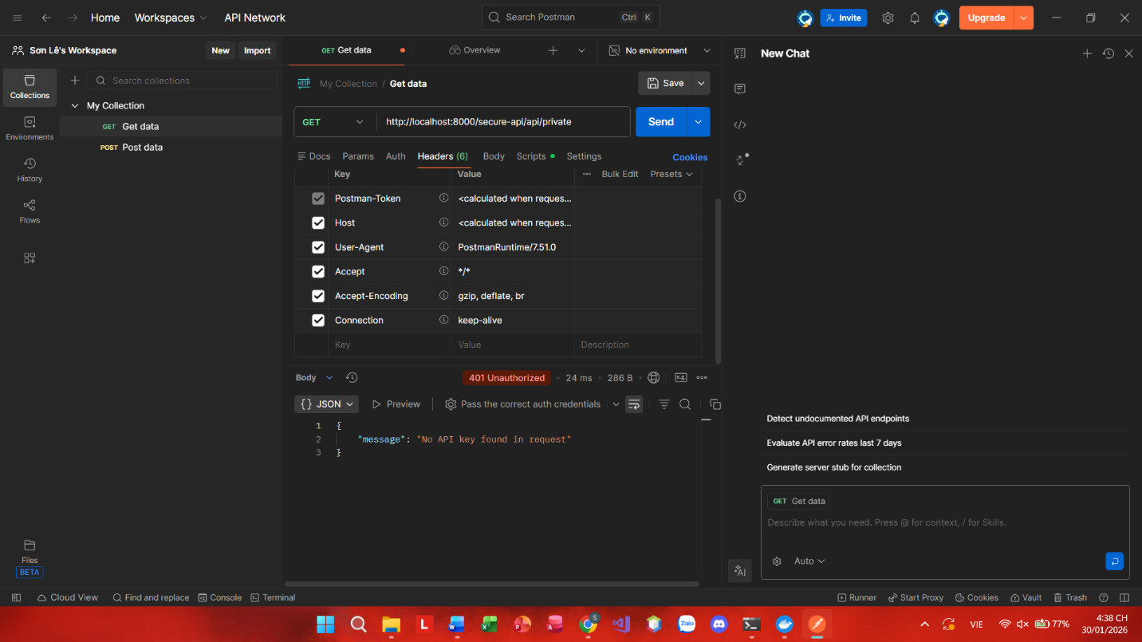
2. Minh chứng Truy cập hợp lệ (200 OK):
Dán ảnh màn hình Postman khi đã thêm Header apikey: noah-secret-key-2024.
Kết quả phải trả về JSON "Welcome VIP!..." từ Backend.
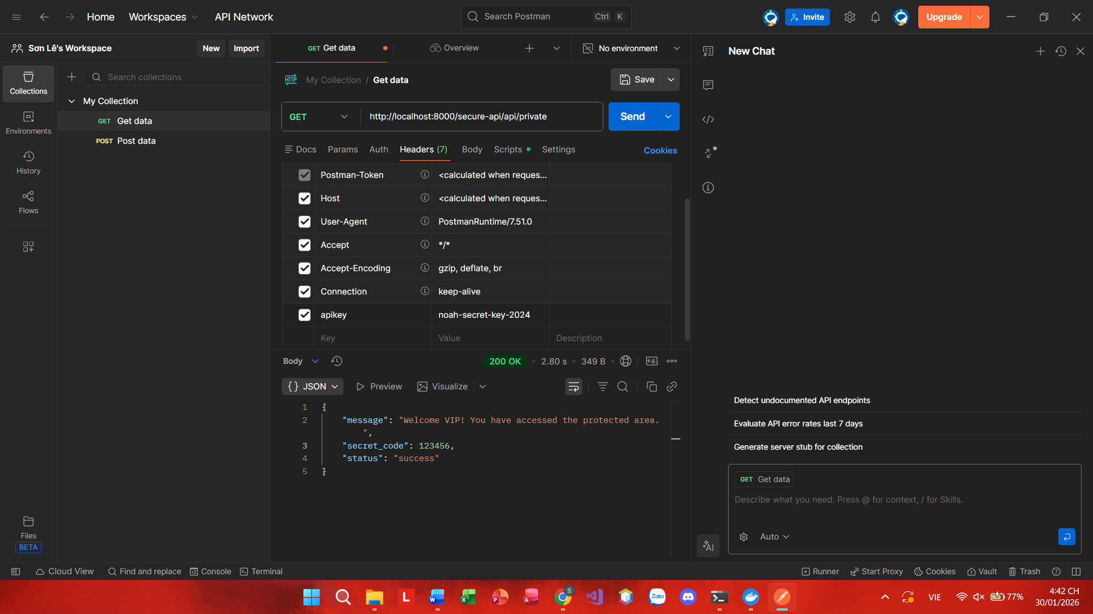
PHẦN 2: GIẢI THÍCH CƠ CHẾ (MECHANISM EXPLANATION)
Yêu cầu: Giải thích ý nghĩa các dòng cấu hình trong file kong.yml và docker-compose.yml.
Dòng Cấu hình / Tham số | Giải thích ý nghĩa (Tại sao cần dòng này?)
KONG_DATABASE=off | Chế độ này gọi là DB-less mode. Thay vì dùng database (như PostgreSQL) để lưu cấu hình, Kong sẽ đọc mọi thông tin từ file tĩnh (kong.yml).
url: http://backend_container:5000 | Kong có thể gọi được tên này nhờ Docker DNS. Khi các container nằm chung một network trong Docker, chúng không cần dùng IP mà có thể gọi nhau bằng tên Service.
routes: - paths: [...] | Route (Đường dẫn ảo): Là "Mặt nạ" bạn trưng ra cho người dùng, có thể đổi tên Route bất cứ lúc nào mà không cần sửa code ở Backend.  URL (Đường dẫn thật): Là "Địa chỉ gốc" của Service trong nội bộ (ví dụ: http://backend:5000). Người dùng bên ngoài không biết và không thể truy cập trực tiếp địa chỉ này.
plugins: - name: key-auth | Nếu xóa dòng này, API sẽ trở nên công khai (Public). Bất kỳ ai cũng có thể truy cập dữ liệu nhạy cảm mà không cần cung cấp apikey
ports: "8000:8000" (của Kong) | Chỉ mở cổng 8000 để bắt buộc mọi truy cập từ bên ngoài phải đi qua Cổng bảo vệ (Kong).Nếu mở cả cổng 5000, người dùng có thể "đi cửa sau" trực tiếp vào Backend, bypass (vượt qua) mọi lớp bảo mật và giới hạn tốc độ mà Kong đang đảm nhận.

PHẦN 3: LIÊN HỆ LÝ THUYẾT (THEORY CONNECTION)
Yêu cầu: Dựa vào kiến thức Lecture 10 (Security & Gateway) để trả lời.
Câu 1 (Về Reverse Proxy):
Trong mô hình này, Client (Postman) không hề biết Backend nằm ở đâu hay chạy IP nào. Client chỉ biết nói chuyện với Kong. Đây là mô hình Reverse Proxy. Lợi ích lớn nhất của việc "ẩn mình" Backend này là gì?
- Lợi ích lớn nhất là Bảo mật hạ tầng (Infrastructure Security). Bằng cách ẩn IP thật và cấu trúc bên trong có thể ngăn chặn kẻ tấn công tiếp cận trực tiếp các lỗ hổng của server nội bộ. Ngoài ra, nó còn giúp Tách biệt (Decoupling).
Câu 2 (Về Centralized Authentication):
Giả sử hệ thống NOAH Retail có 50 Microservices. Nếu không dùng Gateway, mỗi Service phải tự viết code kiểm tra đăng nhập (Auth). Việc dùng Gateway giúp giải quyết vấn đề này như thế nào? (Gợi ý: DRY Principle).
- Thay vì 50 service phải lặp lại code kiểm tra đăng nhập (vi phạm nguyên tắc DRY - Don't Repeat Yourself), việc xác thực chỉ diễn ra duy nhất 1 lần tại Gateway. Nếu hợp lệ, yêu cầu mới được chuyển tiếp vào trong. Điều này giúp giảm rủi ro sai sót và dễ dàng bảo trì logic bảo mật.
Câu 3 (Về Attack Surface):
Nếu Hacker muốn tấn công DDoS hệ thống, hắn sẽ tấn công vào Kong hay vào Backend? Việc Kong đứng mũi chịu sào giúp Backend an toàn hơn như thế nào?
Hacker sẽ tấn công vào Kong (vì đó là cửa ngõ duy nhất lộ ra ngoài)
Kong giúp Backend an toàn nhờ các cơ chế bảo vệ tại tầng biên:
- Rate Limiting: Chặn các yêu cầu vượt quá ngưỡng cho phép trước khi chúng chạm đến Backend.
- IP Restriction: Chặn đứng các dải IP nghi vấn.
- Offloading: Kong chịu tải việc xử lý các kết nối rác, giúp tài nguyên của Backend (CPU/RAM) chỉ tập trung xử lý các nghiệp vụ thực tế.
Câu 4 (Liên hệ Đồ án):
Trong Module 4 của Đồ án, bạn sẽ cấu hình Kong đứng trước Dashboard. Nếu bạn muốn cấp quyền cho Giám đốc xem báo cáo, bạn sẽ làm gì trong file kong.yml?
- Tạo Consumer: Thêm một consumer mới đại diện cho Giám đốc (ví dụ: username: director).
- Cấp Credentials: Gán cho consumer đó một key-auth riêng biệt.

PHẦN 4: BÁO CÁO THỬ THÁCH (CHALLENGE REPORT)
Dành cho mục E trong hướng dẫn Lab: Rate Limiting (Chống Spam).
1. Cấu hình YAML đã sửa (kong.yml):
Copy đoạn cấu hình plugin rate-limiting bạn đã thêm vào.
YAML

plugins:
- name: key-auth
- name: rate-limiting
config:
minute: 5
policy: local

2. Kết quả kiểm chứng (429 Too Many Requests):
Mô tả cách test: Thêm plugin rate-limiting vào danh sách plugins -> Restart container Kong bằng lệnh (docker-compose restart kong) -> Vào Postman, bấm nút Send liên tục 6 lần -> Lần thứ 6: 429 Too Many Requests.
Dán ảnh màn hình Postman hiển thị lỗi 429 Too Many Requests và thông báo "API rate limit exceeded".
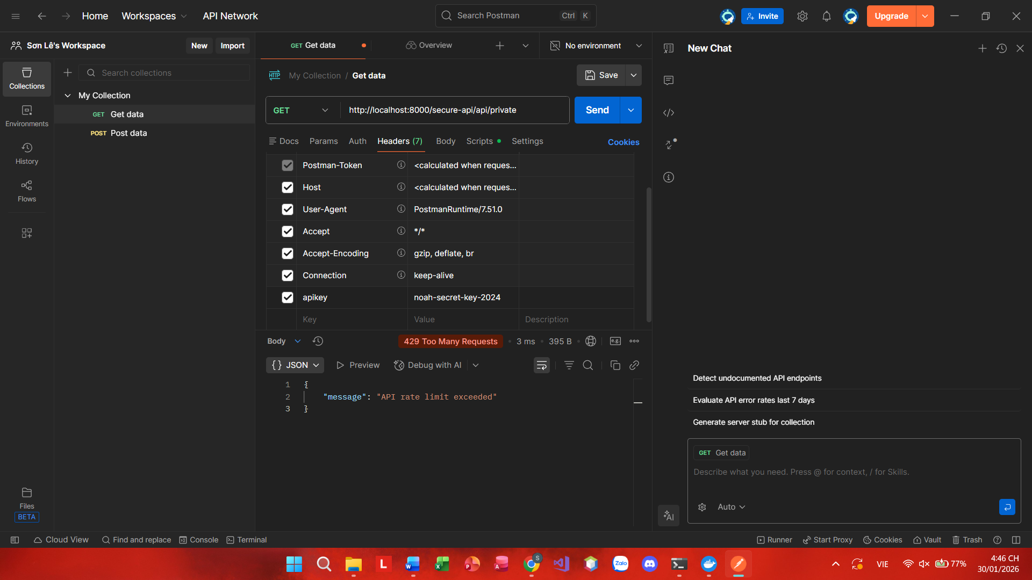
PHẦN 5: TỰ ĐÁNH GIÁ (SELF-REFLECTION)
- Mức độ hoàn thành: [ 100% / 100% ]
- Khó khăn lớn nhất:
- Khi bị lỗi 401 Unauthorized hay 429 Too Many Requests, cần phải xác định được: Do cấu hình sai ở kong.yml, do quên chưa restart container, hay do nhập sai Header trong Postman.
- Bài học rút ra:
- Thay vì phải dùng lệnh để cài đặt từng chút một, việc quản lý toàn bộ hệ thống qua file kong.yml giúp bạn:
- Dễ dàng sao chép cấu hình sang máy khác.
- Kiểm soát được lịch sử thay đổi (nếu dùng Git).
- Phục hồi hệ thống cực nhanh chỉ với một lệnh restart
- Nếu hớ hanh mở cổng 5000 ra ngoài Internet, mọi lớp bảo mật bạn vừa thiết lập trên Kong đều trở nên vô nghĩa vì Hacker sẽ tấn công trực tiếp vào Backend.
*GIẢI THÍCH CƠ CHẾ BẰNG CÁCH VẼ KIẾN TRÚC
Sinh viên chọn vẽ trên draw.io hoặc trên giấy đều được (dùng activity diagram hoặc bất cứ diagram nào) để mô tả kiến trúc , luồng chạy, cơ chế luồng trên (gợi ý, dữ liệu là mạch máu, hệt hống là ống dẫn, vẽ cách dữ liệu được truyền dẫn)
